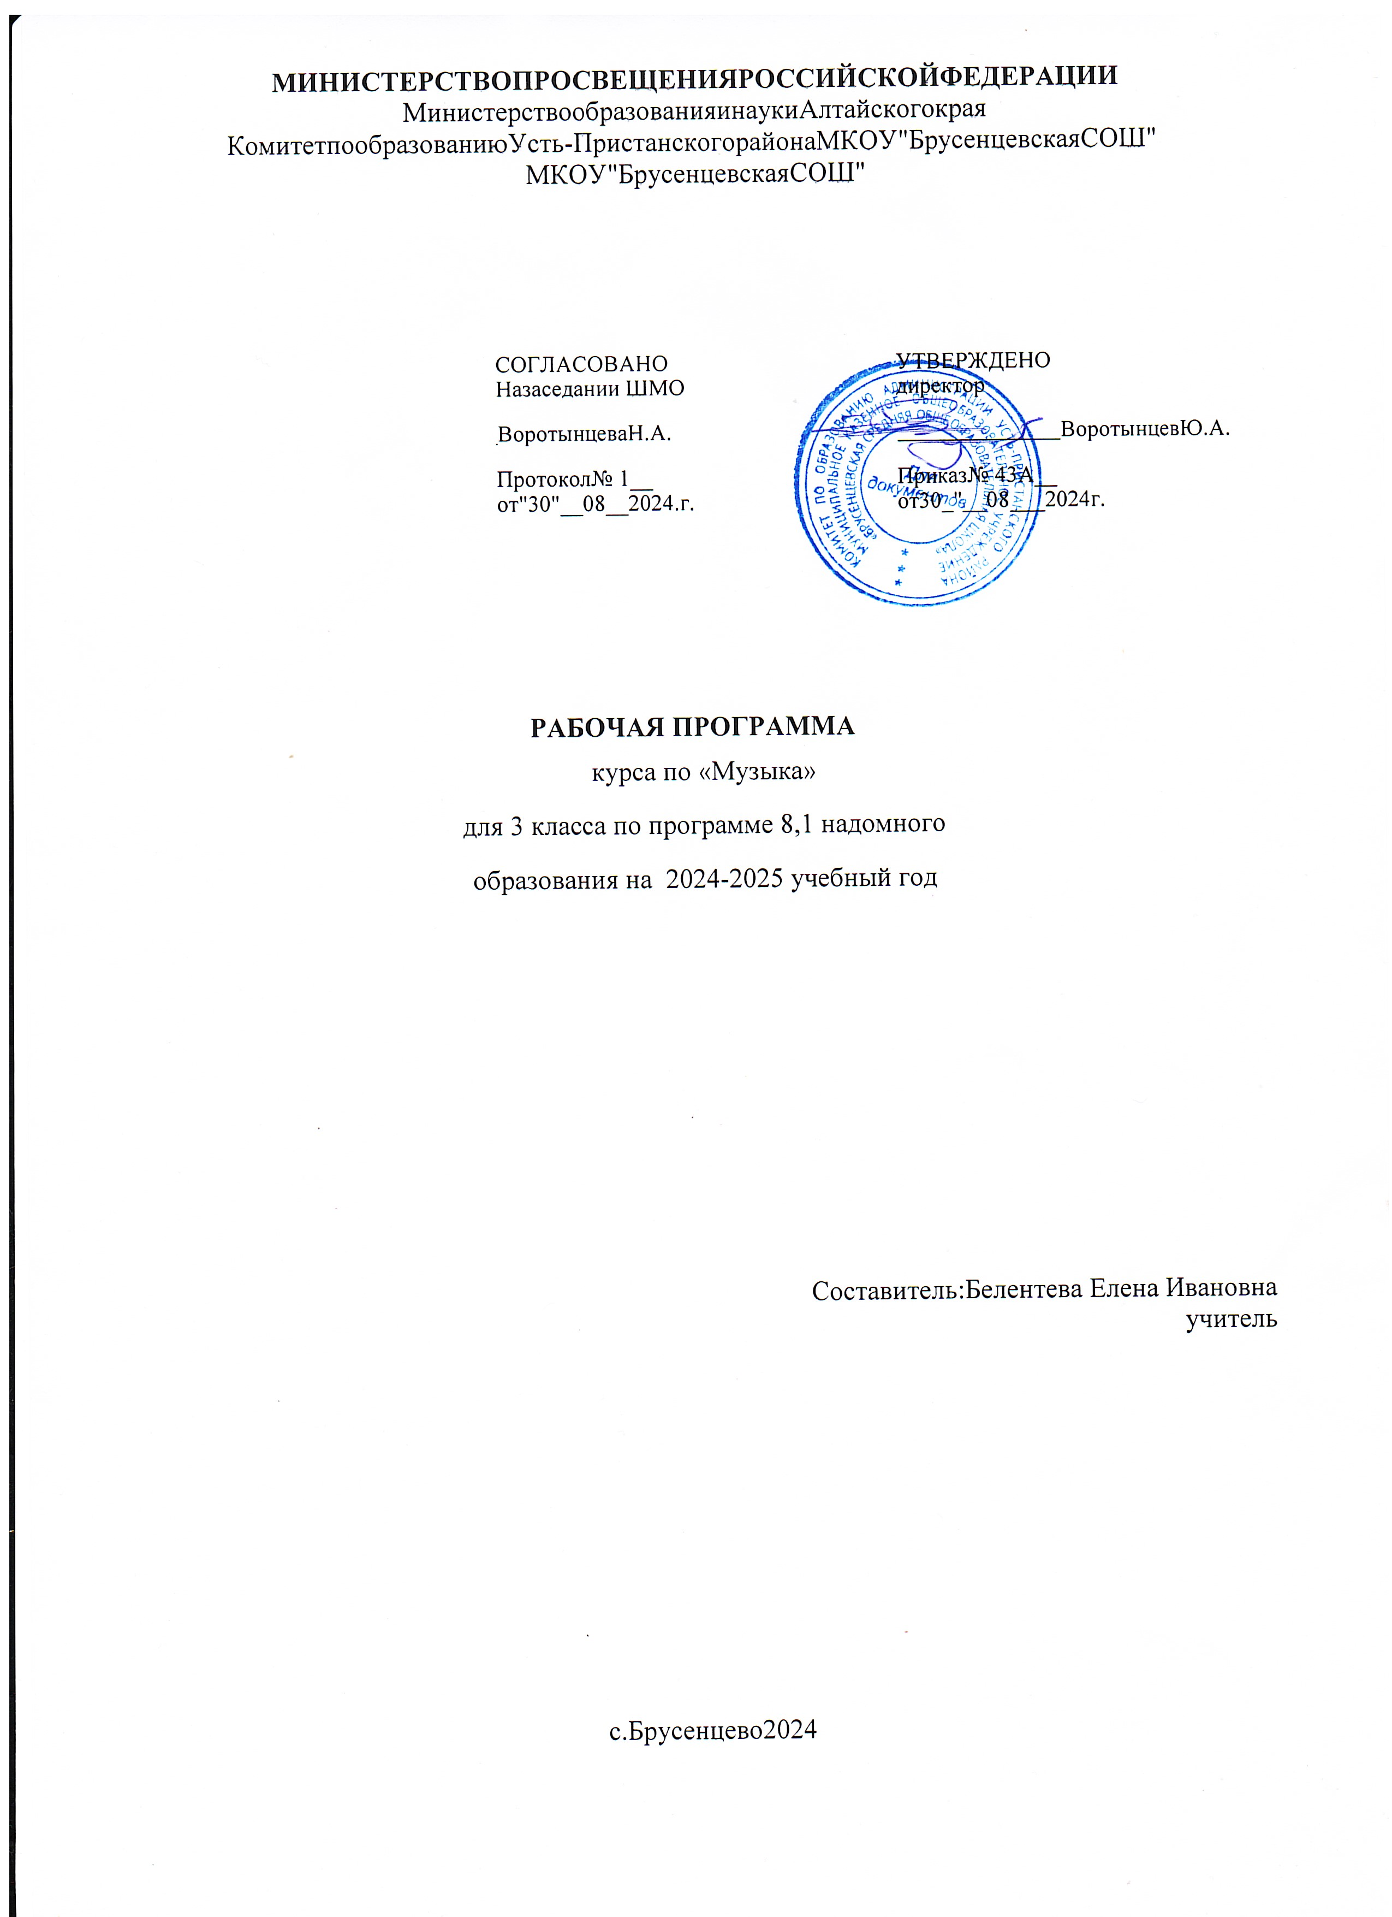
Пояснительная записка

Данная рабочая образовательная программа по музыке составлена на основе Программы специальных (коррекционных) образовательных учреждений VIII вида. Подготовительный, 1-4классы.( Автор: М.Н. Перова) под редакцией В.В.Воронковой - М.: «Просвещение», 2012г.
При работе по данной программе предполагается использование учебно-методического комплекта, включающего: учебник, уроков по музыке. 3 класс. 2013год.
Музыкально-эстетическая деятельность занимает одно из ведущих мест в ходе формирования художественной культуры детей с отклонениями в развитии. Среди различных форм учебно-воспитательной работы музыка является одним из наиболее привлекательных видов деятельности для умственно отсталого ребенка. Благодаря развитию технических средств, музыка стала одним из самых распространенных и доступных видов искусства, сопровождающих человека на протяжении всей его жизни.
Целью музыкального воспитания является овладение детьми музыкальной культурой, развитие музыкальности учащихся. Под музыкальностью подразумеваются умения и навыки, необходимые для музыкальной деятельности. Это умение слушать музыку, слухоречевое координирование, точность интонирования, умение чувствовать характер музыки и адекватно реагировать на музыкальные переживания, воплощенные в ней, умение различать такие средства музыкальной выразительности, как ритм, темп, динамические оттенки, ладогармонические особенности, исполнительские навыки.
Исходя из целей музыкального воспитания выделяется комплекс задач, стоящих перед преподавателем на уроках музыки и пения.
Задачи образовательные:
формировать знания о музыке с помощью изучения произведений различных жанров, а также в процессе собственной музыкально-исполнительской деятельности;
формировать музыкально-эстетический словарь;
формировать ориентировку в средствах музыкальной вы разительности;
совершенствовать певческие навыки; развивать чувство ритма, речевую активность, звуковысотный слух, музыкальную память и способность реагировать на музыку, музыкально-исполнительские навыки.
Задачи воспитывающие:
помочь самовыражению умственно отсталых школьников через занятия музыкальной деятельностью;
способствовать преодолению неадекватных форм поведения, снятию эмоционального напряжения;
содействовать приобретению навыков искреннего, глубокого и свободного общения с окружающими, развивать эмоциональную отзывчивость;
активизировать творческие способности.
Задачи коррекционно-развивающие:
корригировать отклонения в интеллектуальном развитии;
корригировать нарушения звукопроизносительной стороны речи.
Основной формой музыкально-эстетического воспитания являются уроки пения и музыки. В процессе занятий у учащихся вырабатываются необходимые вокально-хоровые навыки, обеспечивающие правильность и выразительность пения. Дети получают первоначальные сведения о творчестве композиторов, различных музыкальных жанрах, учатся
воспринимать музыку.
Программа по пению и музыке состоит из следующих разделов: «Пение», «Слушание музыки» и «Элементы музыкальной грамоты». В зависимости от использования различных видов музыкальной и художественной деятельности, наличия темы используются доминантные, комбинированные, тематические и комплексные типы уроков.
Основной задачей подготовительной части урока является уравновешивание деструктивных нервно-психических процессов, преобладающих у детей в классе. Для этого подбираются наиболее адекватные виды музыкальной деятельности, обладающие либо
активизирующим, либо успокаивающим эффектом. Тонизирующее воздействие оказывает на детей прослушивание бодрой, веселой музыки танцевального характера, выполнение танцевально-ритмической разминки, совместное пение любимой песни, несложная игра на простейших музыкальных инструментах. Успокаивающее, расслабляющее воздействие на детей оказывает совместное пение или слушание спокойной, любимой всеми музыки лирического содержания, близкой по характеру к колыбельной. Дополнительно применяются методы прямого коррекционного воздействия — убеждение и внушение.
После достижения состояния готовности класса происходит плавный переход к основному этапу урока, в ходе которого используются все традиционные разделы музыкального воспитания, каждый из которых многосоставен.
Раздел «Слушание музыки» включает в себя прослушивание и дальнейшее обсуждение 1—3 произведений. Наряду с известными звучат новые музыкальные сочинения. Следует обратить внимание на источник звучания. Исполнение самим педагогом способствует созданию на занятии теплой эмоциональной атмосферы, служит положительным примером, стимулирующим самостоятельные занятия воспитанников.
Формирование вокально-хоровых навыков является основным видом деятельности в разделе «Пение». Во время одного урока обычно исполняется 1—3 песни. Продолжая работу над одним произведением, класс знакомится с другим и заканчивает изучение третьего. В течение учебного года учащиеся выучивают от 10 до 15 песен.
Объем материала для раздела «Элементы музыкальной грамоты» сводится к минимуму. Это связано с ограниченными возможностями усвоения умственно отсталыми детьми отвлеченных понятий, таких, как изображение музыкального материала на письме и др., опирающихся на абстрактно-логическое мышление.
Музыка в повседневной жизни является новой формой музыкального воспитания детей. Она включает в себя использование музыки в быту (самостоятельное музицирование детей; слушание радио- и телепередач, музыкальных сказок, грамзаписей и магнитофонных записей; утренняя зарядка, подготовка ко сну в сопровождении музыки).
Выбор музыкальных сочинений для использования в повседневной жизни осуществляет учитель музыки. Он должен следить не только за тем, чтобы дети воспринимали и исполняли специально подобранные музыкальные произведения, но и ограничивать музыкально-звуковую информацию, негативно влияющую на общее развитие учащихся. Благотворное воздействие классической и детской музыки проявляется в формировании положительных эмоций, которые активизируют мышление, память, воображение, снижают возбудимость, агрессивность. Негативное воздействие на умственно отсталого ребенка оказывает музыка, предельно эмоционально напряженная, трагедийная, мрачная, имеющая эротическую направленность. Отрицательно влияют на эмоционально-поведенческую сферу детей такие стили, как рок и рэп музыка, вызывающие у них состояния, по внешним и внутренним проявлениям сходные с аффективными реакциями депрессии, немотивированной агрессии совместно со снижением контроля со стороны сознания.
Главными требованиями, предъявляемыми к музыкальным произведениям, являются: художественность, доступность и коррекционно-развивающая направленность. Обязательным условием является учет как образного содержания, так и художественной формы музыкальных произведений. Умственно отсталым учащимся наиболее близки и доступны образы, связанные с их интересами и бытом. Образный мир музыки для детей, воспитывающихся в специальных учреждениях, достаточно специфичен: игры и игрушки, примитивно воспринимаемые образы животных, сказочно-героические персонажи и ситуации, картины природы — это наиболее любимые детьми объекты, отраженные в музыке.
На выбор репертуара для пения оказывают влияние определенные ограничения, возникающие при работе с детьми данного контингента. Это небольшой диапазон голосов, затрудненность воспроизведения детьми даже несложного ритмического рисунка мелодии, общее недоразвитие, фонетико-фонематическое недоразвитие речи и т. д. В связи с этим репертуар для пения детьми младшего школьного возраста должен удовлетворять следующим требованиям доступности: иметь диапазон мелодии, удобный для ее воспроизведения детьми, несложный ритм, понятный и простой для произношения текст. Однако дети часто легче усваивают трудные для воспроизведения песни, если они отличаются яркими образами, художественной привлекательностью, эмоциональностью, чем более доступные, но с маловыразительной мелодией.
Музыка, рекомендуемая для обучения умственно отсталых школьников, большей частью создана для детей. Однако диапазон музыкального репертуара, доступного им, гораздо шире. Ознакомление учащихся с музыкой, сочиненной не специально для детского возраста, значительно обогащает их общее развитие, оказывает положительное воздействие
на познавательные способности, является естественной формой овладения богатством музыкальной культуры.
Музыкальный репертуар для пения и слушания дан на выбор в зависимости от степени подготовленности, личностных особенностей учащихся, может быть изменен в зависимости от местных условий.
Содержание программы
ПЕНИЕ
Закрепление певческих навыков и умений на материале, пройденном в предыдущих классах, а также на новом материале.
Развитие умения быстрой, спокойной смены дыхания при исполнении песен, не имеющих пауз между фразами.
Развитие умения распределять дыхание при исполнении напевных песен с различными динамическими оттенками (при усилении и ослаблении звучания).
Развитие умения правильно формировать гласные при пении двух звуков на один слог.
Развитие умения контролировать слухом качество пения.
Развитие музыкального ритма, умения воспроизводить фразу или куплет хорошо знакомой песни путем беззвучной артикуляции в сопровождении инструмента.
Использование разнообразных музыкальных средств (темп, динамические оттенки) для работы над выразительностью исполнения песен.
СЛУШАНИЕ МУЗЫКИ
Развитие умения дифференцировать части музыкального произведения.
Развитие умения различать мелодию и сопровождение в песне и в инструментальном произведении.
Знакомство с музыкальными инструментами и их звучанием: саксофон, виолончель, балалайка.
Закрепление навыков игры на ударно-шумовых инструментах.
Музыкальные произведения для прослушивания
Ф. Шуберт. Аве Мария.
Дж. Бизе. Ария Тореадора. Из оперы «Кармен».
Дж. Верди. Триумфальный марш. Из оперы «Аида».
В. Моцарт. Аллегро. Из «Маленькой ночной серенады», к. 525.
М. Теодоракис. Сиртаки.
П. Чайковский. Вальс цветов. Из балета «Щелкунчик».
Е. Крылатов. Крылатые качели. Из телефильма «Приключения Электроника».
Ф. Шуберт. Музыкальный момент. Соч. 94, № 3.
Чему учат в школе. Музыка В. Шаинского, слова М. Пляцковского.
Наш край. Музыка Д. Кабалевского, слова А. Пришельца.
Мир похож на цветной луг. Из мультфильма «Однажды утром». Музыка В. Шаинского, слова М. Пляцковского.
Прекрасное далеко. Из телефильма «Гостья из будущего». Музыка Е. Крылатова, слова Ю. Энтина.
Бу-ра-ти-но. Из телефильма «Приключения Буратино». Музыка А. Рыбникова, слова Ю. Энтина.
Облака. Музыка В. Шаинского, слова С. Козлова.
Кабы не было зимы. Из мультфильма «Зима в Простоквашино». Музыка Е. Крылатова, слова Ю. Энтина.
Основные требования к знаниям и умениям учащихся
Учащиеся должны знать:
музыкальную форму (одночастная, двухчастная, трехчастная, четырехчастная);
музыкальные инструменты и их звучание (виолончель, саксофон, балалайка).
Учащиеся должны уметь:
выделять мелодию в песне и инструментальном произведении;
сохранять при пении округлое звучание в верхнем регистре и мягкое звучание в нижнем регистре;
распределять дыхание при исполнении напевных песен с различными динамическими оттенками;
сохранять правильное формирование гласных при пении двух звуков на один слог;
воспроизводить хорошо знакомую песню путем беззвучной артикуляции в сопровождении инструмента.
КАЛЕНДАРНО-ТЕМАТИЧЕСКОЕ ПЛАНИРОВАНИЕ ПО МУЗЫКЕ, 3 КЛАСС (VIII вид)

№ | Раздел  программы | Тема | Кол-во часов | Элементы содержания | Тип урока | Вид контроля | Домашнее задание | Дата проведения
 |  |  |  |  |  |  |  | План | Факт
1 | Пение | Каравай. Русская народная песня | 1 | Разучивание русской народной песни «Каравай» | Комбинированный | Текущий | Учить песню | 3.09
2 | Пение | Неприятность эту мы переживем. Из мультфильма «Лето кота Леопольда». Музыка Б. Савельева, слова А. Хаита | 1 | Разучивание песни «Неприятность эту мы переживем» | Комбинированный | Текущий | Учить песню | 1.10
3 | Элемен  ты музыкальной грамоты | Музыкальные инструменты | 1 | Музыкальные инструменты. Звуки по высоте и длительности | Комбинированный | Текущий | Учить песню | 5.11
4 | Слушание музыки | К. Сен-Сане. Лебедь. Из сюиты «Карнавал животных». | 1 | Слушание музыки К. Сен-Сане «Лебедь». Из сюиты «Карнавал животных» | Комбинированный | Текущий | Учить песню | 3.12
5 | Знакомство с музыкальными произведениями | Ф. Мендельсон. Свадебный марш. Из музыки к комедии В. Шекспира «Сон в летнюю ночь» | 1 | Знакомство с музыкальными произведениями.  Ф. Мендельсон. Свадебный марш. Из музыки к комедии В. Шекспира «Сон в летнюю ночь» | Комбинированный | Текущий | Учить песню | 14.01
6 | Пение | Как на тоненький ледок. Русская народная песня. Обработка И. Иорданского | 1 | Разучивание русской народной песни «Как на тоненький ледок» | Комбинированный | Текущий | Учить песню | 11.02
7 | Слушание музыки | А. Спадавеккиа — Е. Шварц. Добрый жук. Из кинофильма «Золушка» | 1 | Слушание музыки.  А. Спадавеккиа — Е. Шварц. Добрый жук. Из кинофильма «Золушка» | Комбинированный | Текущий | Учить песню | 10.03
8 | Пение | Мамин праздник. Музыка Ю. Гурьева, слова С. Вигдорова | 1 | Разучивание песни «Мамин праздник» | Комбинированный | Текущий | Учить песню | 28.04
9 | Пение | Улыбка. Из мультфильма «Крошка Енот». Музыка В. Ша-инского, слова М. Пляцковского | 1 | Разучивание песни «Улыбка» | Комбинированный | Текущий | Учить песню | 26.05

Список литературы

1. Программы специальных (коррекционных) образовательных учреждений VIII вида. Подготовительный, 1-4классы. Автор: М.Н. Перова - М.: «Просвещение», 2008.

